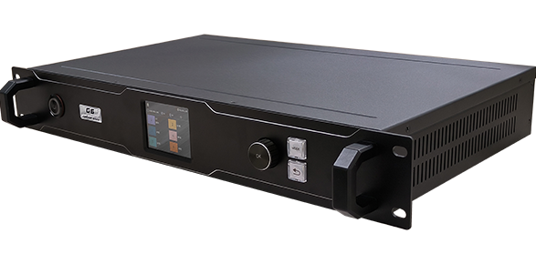

Бренд: ONBON
Модель: OVP-G

ONBON контроллер серия OVP-G – используется для управления светодиодными экранами в рекламе, на фасадах зданий и информационных табло. Обеспечивает приём, обработку и передачу видеосигнала на LED-панели. Подключается к источникам HDMI/DVI и управляется через ПО или панель на устройстве. Подходит для постоянных и временных инсталляций.

Техническая характеристика:

Модель | OVP-G6 |  | OVP-G10 |  | OVP-G16 |  |  | OVP-G20 |  | OVP-G24 |  | OVP-G32
ПОРТЫ ВВОДА ИЗОБРАЖЕНИЯ

HDMI2.0×1 | Стандарт VESA, версия HDMI 2.0: 3840×2160@60Гц.
HDMI1.3×2 | Стандарт VESA, версия HDMI 1.3: 3840×2160@30Гц.
DVI×1 | Стандарт VESA, аналогичен версии HDMI 1.3: 1920×1080@60Гц.
EXT×1 | - | - |  |  | Порт расширения, по умолчанию HDMI аналогичного стандарта, опционально DVI или SDI или Screencast.
ПОРТЫ ВЫВОДА ИЗОБРАЖЕНИЯ

HDMI (MONITOR) | - |  |  | - |  | 1024×768@60Гц. |  | - |  | 1024×768@60Гц.
 | 10 порта GbE |  |  |  |  | 16 порта GbE |  | 20 порта GbE |  | 24 порта GbE |  | 32 порта GbE
Максимальная выходная нагрузка видеопроцессора | 3,93 Мпикс. |  | 6,55 Мпикс. |  | 10,48 Мпикс. |  |  | 13,1 Мпикс. |  | 15,72 Мпикс. |  | 20,96 Мпикс.
Максимальная выходная ширина видеопроцессора | 8188 пикс. |  |  |  | 8192 пикс. |  |  | 16376 пикс. |  |  | 16384 пикс.
Максимальная выходная высота видеопроцессора | 8188 пикс. |  |  |  | 8192 пикс. |  |  | 16376 пикс. |  |  | 16384 пикс.
* Для каждого порта GbE, разрешение по ширине, умноженное на разрешение по высоте, не может превышать | 655 360 пикс.
** Для каждого порта GbE разрешение | по ширине не может быть больше 4000 пикс, а разрешение по высоте больше, чем 3840 пикс.
*** Общее разрешение по ширине, умноженное на общее разрешение по высоте, для всех портов не может превышать максимальную выходную нагрузку видеопроцессора | 6,55 Мпикс. |  |  |  | 10,48 Мпикс. |  |  | 13.1 Мпикс. |  | 15,72 Мпикс. |  | 20,96 Мпикс.
Разрешение при объединении каналов не может превышать максимальную выходную нагрузку видеопроцессора | 3,93 Мпикс. |  | 6,55 Мпикс. |  | 10,48 Мпикс. |  |  | 13.1 Мпикс. |  | 15,72 Мпикс. |  | 20,96 Мпикс.
ПОРТЫ АУДИО ВВОДА/ВЫВОДА

Встроенный в видеовход HDMI (DP) | HDMI аудио вход × 3 |  |  |  |  |  | HDMI аудио вход × 4 | HDMI и DP аудио вход × 6 | HDMI аудио вход × 4 |  |  | HDMI аудио вход × 4
Аудио выход × 1 | Аудио интерфейс 3,5 мм.
ДРУГИЕ ТЕХНИЧЕСКИЕ ХАРАКТЕРИСТИКИ
Входное напряжение | от 100 В до 240 В, при 50 или 60 Гц.
Потребляемая мощность | ≤ 100 Вт.
Рабочая температура | от -10 °C до +45 °C
Рабочая влажность | от 15% до 85% относительной влажности
Способы управления | Аппаратные кнопки и ЖК-экран. ПО для ПК и интерфейсы подключения к ПК: LAN, WiFi, USB, RS232.
Наружные размеры | 482.6мм × 300мм × 88мм
Формат корпуса | Стандартный промышленный формат 2U.
Вес | ≤ 6,2 Кг

